Rada pre poradenstvo v sociálnej práci , o. z.
Samostatné pracovisko Košice
Zvonárska 12

VÝROČNÁ SPRÁVA
za rok 2015

Identifikačné údaje organizácie
Názov : Rada pre poradenstvo v sociálnej práci v Košiciach, o.z.
Adresa : Zvonárska 12 Košice 040 01
IČO : 31 965 903
Email : office@rpsp.sk
Štatutárny zástupca : PhDr. Judita Varcholová

Predmet činnosti a kapacita zariadenia
Predmet činnosti a kapacita zariadenia ostáva oproti minulému roku nezmenená. Sociálnu službu Domov na pol ceste vymedzuje § 27 novelizovaného Zákona o sociálnych službách. Sociálna služba je registrovaná na Úrade Košického samosprávneho kraja a finančný príspevok na prevádzku dostáva na základe Zmluvy o poskytovaní finančného príspevku na prevádzku poskytovanej sociálnej služby uzatvorenej podľa ustanovenia § 81 písm. h) bod 1 zákona 448 /2008 Z.z. o sociálnych službách v znení neskorších predpisov a ustanovenia § 51 Občianskeho zákonníka.
Sociálnu službu poskytujeme pre užívateľov na určitý čas, ktorí nemajú zabezpečené nevyhnutné podmienky na uspokojenie základných životných potrieb, a ktorí nemajú zabezpečené ubytovanie po skončení poskytovania sociálnej služby v zariadení, alebo po skončení starostlivosti v zariadení sociálno právnej ochrany detí a sociálnej kurately ako aj v prípade dysfunkčnej rodiny, alebo po prepustení z výkonu trestu odňatia slobody, alebo väzby. V Domove na pol ceste poskytujeme ubytovanie, sociálne poradenstvo, pomoc pri uplatňovaní práv a právom chránených záujmov, pracovnú terapiu. Utvárame podmienky na prípravu stravy, vykonávanie osobnej hygieny, pranie, žehlenie a údržbu šatstva a bielizne, záujmovú činnosť. Zariadenie presadzuje, chráni, zabezpečuje plné a rovnaké uplatňovanie všetkých ľudských práv a základných slobôd u klientov DnPC v zmysle kritérií 1,2,3, štandardov kvality - prílohy č.2 Zákona o soc. službách v neskoršom znení. Ďalej Podľa Dohovoru o právach osôb so zdravotným postihnutím Organizácia Spojených národov 2007 a Správy expertnej skupiny ad hoc o transformácii inštitucionálnej starostlivosti na komunitnú starostlivosť. DnPC v roku 2015 malo kapacitu 10 lôžok. Zariadenie nie je koedukované, prijímateľmi sociálnych služieb sú mladí dospelí muži vo veku od 18 do 28 rokov. Prichádzajú k nám najmä z detských domovov po ukončení ústavnej starostlivosti a z dysfunkčných rodín bez prístrešia, tiež z výkonu trestu.

Činnosť organizácie
Domov na pol ceste
Zmyslom našej spolupráce s mladými dospelými je ich príprava do samostatného života v každej z relevantných oblastí t.j. profesijnej, zamestnávania, rozvoja kľúčových kvalifikácií, aby dokázali žiť hodnotný život. V areáli budovy, ktorá spadá medzi kultúrne pamiatky so sídlom v centre mesta , máme prenajaté dva byty. V jednom z rozľahlejších bytov s dvomi samostatnými vchodmi býva 9 mladých dospelých mužov a v druhom sú vytvorené spoločenské priestory, kancelária a izba pre pracovníka na aktivačných prácach. Byty sú vybavené príslušným sociálnym zariadením a kuchynkou. Sú umiestnené na rovnakom poschodí a spája ich spoločný balkón.

V priebehu roka 2015 v DnPC došlo oproti minulým rokom k zvýšeniu pozitívneho striedania klientov vzhľadom k ich integrácii do spoločnosti. Dvaja klienti úspešne ukončili profesionálnu prípravu. Jeden na VŠ odbor Sociálna práca úroveň bakalára a druhý na Strednej odbornej škole technickej v Košiciach. Deväť si upevnilo pozície v práci s pravidelným príjmom a stabilizovaní odišli k samostatnému bývaniu a životu. S tromi bola zrušená zmluva o poskytovaní soc. služby z dôvodu opakovaného hrubého porušovania pravidiel vnútorného poriadku. Pomoc bola poskytovaná mladým mužom systematicky pri spolupráci na individuálnom plánovaní a realizácii cieľov smerovania ich života v nasledovných oblastiach : školská príprava, zamestnávanie, pracovná terapia, sociálne poradenstvo, sprevádzanie pri vybavovaní administratívnych záležitostí. V rámci pracovnej terapie pod vedením inštruktora sa vykonávala praktická činnosť rozvoja pracovných zručností v oblasti sebaobslužných činností ( upratovanie, varenie, nákupy, pranie, žehlenie, finančné plánovanie – peňažný denník a pod.). V oblasti remeselníckych zručností v spolupráci s dielňou Art Typ s.r.o. sa realizovala brigádnická činnosť, opravy a údržba v priestoroch zariadenia. Voľno časové aktivity sa dotýkali najmä športovej činnosti, kultúrnych podujatí a výletov. Veľmi si ceníme spoluprácu s pracovníkmi USS Košice, ktorí okrem finančnej podpory nám venovali svoj záujem, priateľstvo a čas nielen počas sviatkov, ale aj vo voľnom čase napr. na ihrisku, štadióne pri korčuľovaní alebo rozhovoroch o radostiach či starostiach, úspechoch našich mladých dospelých mužov.
V prvom polroku 2015 práce v DnPC zabezpečovali traja odborní zamestnanci v pozíciách pracovný tútor, psychológ, sociálny pracovník a venovali sa mladým mužom v potrebných oblastiach podpory a pomoci individuálne. V druhom polroku 2015 po skončení projektu sa organizačná štruktúra zmenila. Psychológ ukončil pracovný pomer a ostali pracovné pozície riaditeľ, inštruktor pracovnej terapie a sociálny pracovník s úväzkami 0,5 prac. času. Ekonomické záležitosti mal na starosti externý spolupracovník z firmy Faa s.r.o. Celkovo v druhom polroku službu zabezpečovali 2 interní a jeden externý pracovník s primeranou požadovanou kvalifikáciou.

Projekt

1. „Správne vyštartovať do života – ako sa naučiť o sebe rozhodovať a za seba zodpovedať.“

V prvom polroku sledovaného obdobia sa zrealizovala posledná etapa projektu s ukončením v auguste 2015. Projekt bol zahájený v septembri 2013, jeho cieľom bola preventívna práca, pomoc mladým dospelým pri príprave a vstupe do života v otvorenej spoločnosti s následnou podporou nášho zariadenia DnPC. Zmluva o poskytnutí nenávratného finančného príspevku bola podpísaná s MPSVR SR v zastúpení Fondu sociálneho rozvoja, Bratislava. Do odborných činností boli zapojení pracovníci na pozíciách: Komunitní konzultanti Mgr Sovičová a Kafková. Pracovný koordinátor Mgr. Francanová. Doučovateľ tútor - Mgr. Sovičová. Lektori Francanová a Sovičová. Pracovníci pracovali na základe DOVP a pracovných zmlúv na polovičné a čiastkové pracovné úväzky, čím podstatne zvýšili úroveń podpory a pomoc pre užívateľov soc. služieb nielen v našom Domove na pol ceste, ale aj v nižšie uvedených organizáciách, ktoré boli projektu zapojené:

DeD – Košická Nová Ves,
DeD - Vyšná Kamenica,
DeD -Snina,
DnPC – Dorka, Hemerkova 28; Košice
DnPC -Zvonárska 12 Košice
DnPC - Hniezdo, Relevant n.o. Prešov

Projekt mal 4 podaktivity a to:
- vyhľadávaciu činnosť vo vzťahu k deťom a mladistvým v ústavnej starostlivosti
- preventívnu činnosť deti a mladiství – tréningové programy / víkendové pobyty /
- aktivizáciu v oblasti uplatnenia sa na trhu práce – doučovanie, pracovná koordinácia, kurzy
- budovanie podpornej siete pre systematickú prácu s CS projektu na území Košice a okolie

Do projektu bolo celkovo zapojených 60 mladých dospelých z toho 42 z DeD a 18 z DnPC. Na základe zmluvy o spolupráci na projekte participuje 6 vyššie uvedených organizácií a Implementačná agentúra MPSVR SR. Napriek počiatočným ťažkostiam projekt sa podarilo rozbehnúť, v roku 2014 prebiehal plynule a v auguste 2015 sme úspešne ukončili jeho realizáciu. Je prínosom nielen v oblasti prevencie, ale aj v ďalšom procese prípravy uplatnenia sa mladých dospelých v otvorenej spoločnosti.

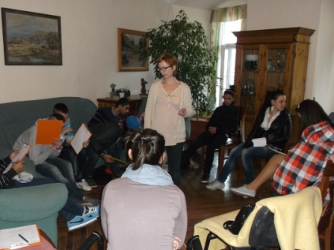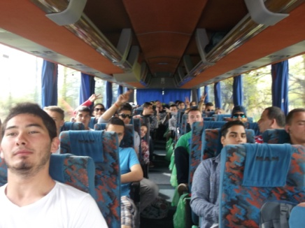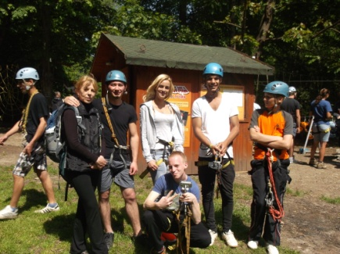
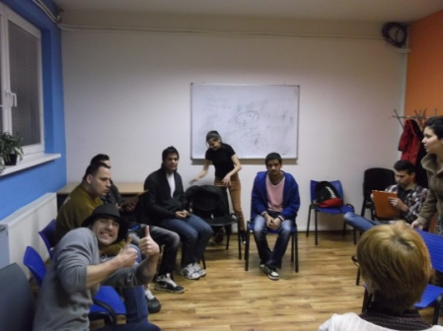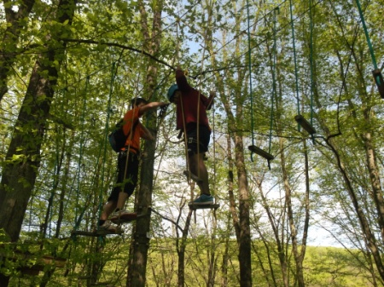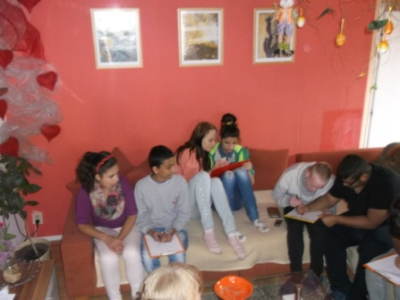
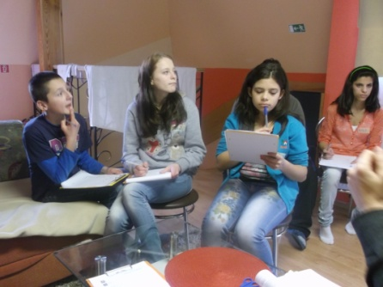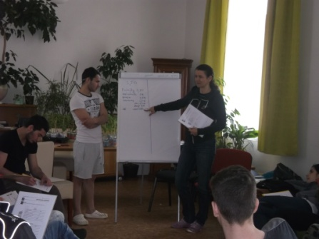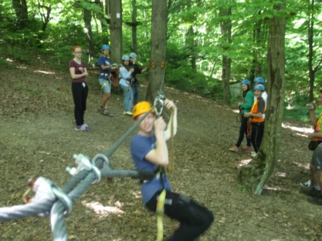
Vzdelávanie
V roku 2015 sme poskytovali supervíziu a vzdelávacie programy krátkodobé i dlhodobé , akreditované MPSVaR SR v spolupráci s kolegami z centra RPSP Bratislava, ale saj samostatne. Väčšinou na území východoslovenského kraja. Tieto vzdelávacie aktivity prebiehajú podľa objednávok a dopytu záujemcov verejných aj neverejných poskytovateľov sociálnych služieb. Najväčší záujem bol o kurzy v oblasti individuálneho plánovania, štandardizácie soc. služieb, výcvikov tímovej práce a zvýšil sa aj záujem o monitorovanie kvality sociálnych služieb.

Ciele a aktivity organizácie na nasledujúci rok

Našou prioritou budú aj v budúcom období mladí ľudia, ktorí potrebujú podporu a pomoc, pretože sú bez prístrešia a rodiny. Situácia pre ľudí v soc. exklúzii sa zhoršuje najmä nárastom rasovej neznášanlivosti a agresivity v spoločnosti. Taktiež počet mladých ľudí, ktorí potrebujú vedenie a prístrešie za zvyšuje. Viacej rásť kapacitne nechceme, lebo bude potrebné udržať individuálny prístup a zvyšovať kvalitu práce v priamom kontakte s užívateľmi sociálnych služieb. Určite ako partneri sa chystáme v budúcom roku zapojiť do pripravovaných projektov, ale ešte je predčasné prezrádzať detaily, pretože schvaľovacie konania zatiaľ nie sú ukončené. Taktiež pokiaľ bude záujem a dostatočný dopyt na poskytovanie supervízie a vzdelávania, veľmi radi v tejto oblasti budeme naše služby poskytovať aj naďalej k vašej spokojnosti.
Poďakovanie

Ďakujeme za spoluprácu a finančnú podporu v roku 2015


